Carta de Decir la Hora para Padres de Primer Grado

Estimada Familia de Primer Grado,

Durante la semana de <date> estaremos comenzando una unidad nueva de matemáticas enfocada en decir y escribir la hora a una hora y media-hora. El propósito de esta carta es para darle información preliminar sobre nuestra nueva unidad.

Enfoque de la Unidad
Su estudiante de primer grado se enfocará en decir y escribir la hora en horas y medias-horas usando relojes análogos y digitales a través de esta unidad. Es importante que los estudiantes entiendan las diferencias entre las dos manos en un reloj análogo y las funciones de estas manos. Nuestro objetivo es que los estudiantes lean los relojes análogos y digitales y digan y escriban la hora a una hora y media-hora.

Relojes Analogos Relojes Digitales
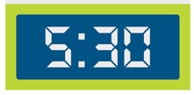
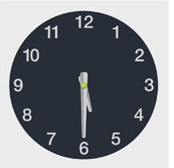

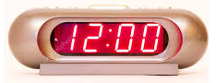
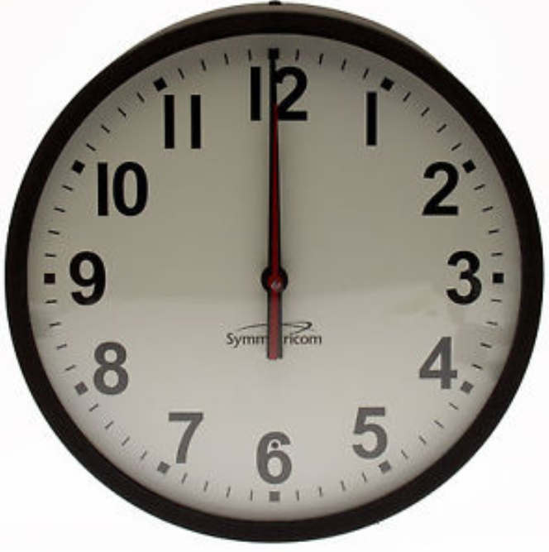

Edificando sobre Matematicas Pasadas

El año pasado su hijo aprendió como escribir los números del 1-20 y a usar los números para representar una colección de objetos. En esta unidad, su hijo podrá leer y escribir los números que representan las horas y las medias horas en un reloj análogo o en un reloj digital.
Cuando se diga la hora en un reloj digital, su hijo reconocerá los números que nombran la hora y minutos ya que aprendieron a leer y reconocer números hasta el cien en Kínder.

También podrán usar habilidades de contar correctas y señalar de uno-a-uno lo que aprendieron el año pasado mientras tocan cada marca que muestra minutos en la cara del reloj. Esto ayudara al ajustar las manos del reloj para enseñar 30 minutos pasada la hora y mientras demuestran que 60 minutos es una hora.

Estrategias que Aprenderán los Estudiantes
Los estudiantes se familiarizarán con la cara del reloj al explorar los significados de las manos de la hora y minuto. Los estudiantes harán una cara de reloj y lo relacionarán con los números en una línea numérica circular.

Su hijo primero usara la mano de la hora en un reloj análogo para decir si la hora está en la hora o antes o después de las horas que se le den. Los estudiantes aprenderán cuando la mano de la hora apunta directamente al número uno en la cara de un reloj análogo y las manos de minutos que apuntan directamente al 12 entonces la hora está en la hora y se lee como o’clock. Este modelo de una mano ayuda a los estudiantes a ver que en la media-hora, la mano de la hora está a la mitad de las horas.

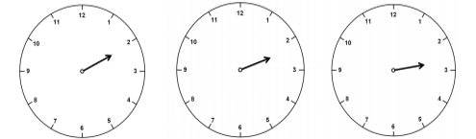
Todos estos relojes indican la hora de “dos”, aunque se ven un poco diferente. Esto es una idea importante para los estudiantes mientras aprenden a decir la hora.

Los estudiantes usaran relojes hechos por ellos y/o modelos de relojes pequeños para practicar ajustando las manos del reloj en las posiciones correctas para diferentes horas y medias-horas.

Los estudiantes tendrán muchas oportunidades para practicar leyendo una hora digital y luego representando la hora en un reloj análogo. También leerán la hora en un reloj análogo y escribirán la hora como se muestra en un reloj digital. Esta práctica expandirá el entendimiento de los estudiantes de decir la hora y media-hora.

Ideas para Apoyo en el Hogar

Use lenguaje como “casi las 5 o’clock” y “un poco pasado las 6 o’clock” y “casi las 8 o’clock” para ayudar a su hijo a decir la hora con algo de precisión.

Su hijo puede usar un plato de papel para crear una cara de un reloj análogo al llenar los números en las áreas correctas en el plato de papel. Desafíen a sus estudiantes a decir la hora en un reloj digital y después muéstreles donde la mano de la hora y la mano del minuto deberían estar en sus relojes análogos hechos en casa.

Hable sobre momentos que su hijo puede mostrar su reloj de papel hecho en casa. Puede despertar conversaciones sobre la hora con las siguientes declaraciones:

- Vi el reloj y la mano de la hora estaba a la mitad del 4 y 5. ¿Como qué hora pudiera ser? Explica tu pensamiento.
- Explica como sabes cuándo es la 1:00 al mirar la cara del reloj.
- Hice que la hora fuera las 6:30 en la cara del reloj al apuntar las dos manos exactamente a las 6. ¿Estoy correcta(o)? Explica tu pensamiento.

Juegue el juego “Simon Says” para practicar la hora. Los estudiantes pueden representar una hora que se les de que “diga Simon Says” en su reloj en el plato de papel.

Usando un reloj de una mano, los padres ponen la mano en una posición en la cara del reloj y deje que su hijo adivine donde la mano del minuto pudiera estar en el reloj.

¡Leyendo libros es una buena manera de mejorar el aprendizaje! Pudiera mirar los siguientes títulos en su biblioteca local o pudiera encontrar versiones gratis en línea para apoyar el aprendizaje en esta unidad.

- All in a Day Ideas para Apoyo en el Hogar Mitumasa Anno
- Around the Clock with Harriet de Betsy y Giulio Maestro
- Bats Around the Clock de Kathi Appelt
- Game Time! de Stuart J. Murphy
- The Grouchy Ladybug de Eric Carle
- It’s About Time, Max! de Kitty Richards

¡Gracias por servir como compañero del éxito de su hijo como matemático!

<firma>

